Berufsfachschule Basel
Search results for "Beliebteste CDs"

 | Author / Title | Place, Editor, Year | Medientyp | Call number / Availability | Number of loans
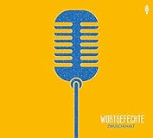 | Grob, Stefanie 1975-  Wortgefechte : Zwüschehalt | Basel : Zytglogge, 2016 | CD | GROB  available | 1

